**NHẬP MÔN CÔNG NGHỆ PHẦN MỀM**

**PHÂN TÍCH YÊU CẦU**

C:\Users\tdqua_000\Dropbox\SS-Slides\DeCuong-CDIO\Template CDIO v4.2\Templates\Hinh anh\LogoTruong.png

Bộ môn Công nghệ phần mềm

Khoa Công nghệ thông tin

Đại học Khoa học tự nhiên TP HCM

**MỤC LỤC**

[Các nội dung chính 1](#_Toc498026759)

[1 Thông tin nhóm 2](#_Toc498026760)

[2 Mô tả bài toán 3](#_Toc498026761)

[3 Tổng quan yêu cầu 4](#_Toc498026762)

[4 Đặc tả yêu cầu 6](#_Toc498026763)

[5 Bản mẫu (Prototype) 28](#_Toc498026764)

**PHÂN TÍCH YÊU CẦU**

# Các nội dung chính

Mục tiêu tài liệu tập trung vào các chủ đề:

* Tạo ra tài liệu phân tích yêu cầu
* Hoàn chỉnh tài liệu phân tích yêu cầu với các nội dung:

Hiển thị dữ liệu phức tạp

* DataGridView
  + Mô tả phát biểu bài toán
  + Tổng quan về các yêu cầu (chức năng và phi chức năng), Stakeholders.
  + Mô hình use case
  + Đặc tả use case
  + Vẽ mô hình prototype, mockups giao diện của hệ thống
* Đọc hiểu tài liệu phân tích yêu cầu.

# Thông tin nhóm

**Website / Facebook nhóm:** <https://www.facebook.com/groups/fantastic.four.nmcnpm/>

|  |  |  |  |
| --- | --- | --- | --- |
| **MSSV** | **Họ Tên** | **Email** | **Điện thoại** |
| 1512003 | Lê Tuấn Anh | letuananh035@gmail.com | 0163 819 7063 |
| 1512029 | Trần Quốc Bảo | tranquocbao3897@gmail.com | 093 420 9840 |
| 1512058 | Nguyễn Hữu Danh | huudanh2808@gmail.com | 0126 831 04055 |
| 1512066 | Hồ Ngọc Phương Duy | hoduy040397@gmail.com | 098 190 1193 |

# Mô tả bài toán

Nhóm Fantasic Four đã chọn phát triển ứng dụng vẽ đơn giản. Ứng dụng cho phép người dùng vẽ đơn giản thông qua chuột, ứng dụng còn cho phép lưu bản vẽ và mở bản vẽ khác để chỉnh sửa hoặc xem. Cụ thể:

Chương trình vẽ được khởi động đơn giản bằng cách khởi chạy file thực thi của chương trình mà không cần phải cài đặt. Khi bắt đầu phần mềm sẽ là một bảng trắng với các nút chức năng nằm ở trên thanh công cụ. Mặc định lúc mở phần mềm sẽ là bút vẽ với màu mặc định sẽ là màu đen. Người dùng có thể dùng bút vẽ tự do trên vùng vẽ trắng bằng cách nhấn giữ và di chuyển chuột, nét vẽ sẽ được tạo ra theo đường di chuyển của chuột, khi người dùng thả chuột trái ra thì tự động dừng. Người dùng có thể chuyển qua các chức năng vẽ khác như đường thẳng, hình ellipse, hình chữ nhật. Đồng thời người dùng có thể tô màu, xóa, đổi màu và kích thước của nét vẽ thông qua hệ thống thanh công cụ của chương trình.

Một số tiện ích khác, người dùng có khả năng lưu lại bảng vẽ của mình dưới dạng file và có thể tiếp tục mở file đó ở một phiên làm việc khác để tiếp tục làm việc, hoặc có thể lưu file để lưu trữ bảng vẽ để có thể xem lại khi cần thiết. Người dùng còn có khả năng in bảng vẽ của mình ra giấy thông qua máy in.

Có thể lưu phiên làm việc dưới nhiều định dạng khác nhau, tùy người dùng chọn lựa định dạng phù hợp nhất cho mình. Có thể là XML, JSON, hay ảnh như BITMAP, PNG, JPEG,…

Ngôn ngữ dùng để lập trình là C# đồng thời có thể sử dụng một số các thư viện hỗ trợ open source bên ngoài. Phần mềm được viết để chạy trên nền tảng Windows, hỗ trợ từ Windows 7 trở lên và đồng thời phần mềm đi chung với bộ .NET 4.5 cho nên cần triển khai .NET có version trên 4.5 để có thể sử dụng phần mềm.

# Tổng quan yêu cầu

#### Danh sách các stakeholder

|  |  |  |
| --- | --- | --- |
| **STT** | **Stakeholder** | **Mô tả** |
| 1 | Người dùng  (User) | Người trực tiếp sử dụng phần mềm, đánh giá phần mềm. |
| 2 | Phần mềm | Đây là sản phẩm sẽ giúp ích cho người dùng dựa trên những nhu cầu và mong muốn của họ. |
| 3 | Nhóm lập trình  (Team Development) | Nhóm tạo ra phần mềm gồm các chức năng phù hợp với người dùng, làm sao đáp ứng nhu cầu và mong muốn của người dùng một cách tốt nhất. |

#### Danh sách yêu cầu

* + 1. ***Đặc tả yêu cầu chức năng***

1. Vẽ tự do: Vẽ tự do bằng chuột trên bản vẽ (màn hình vẽ). Người dùng có thể chọn nét vẽ, màu vẽ.
2. Vẽ các hình cơ bản: Người dùng có thể chọn và vẽ được các hình như: đường thẳng, hình chữ nhật, hình ellipse (đường thẳng đặc biệt (8 hướng), hình vuông, hình tròn). Người dùng có thể chọn nét vẽ, màu vẽ, và có tô màu lúc vẽ luôn hay không?
3. Tô màu: Người dùng có khả năng chọn màu vẽ và tô màu đó trong một vùng khép kín trên bản vẽ.
4. Viết chữ: Người dùng có khả năng viết chữ trên bản vẽ. Đồng thời có thể tùy chỉnh font chữ, kích cỡ, màu sắc.
5. In hình vẽ: Sử dụng máy in, người dùng có khả năng in bản vẽ ra giấy.
6. Lưu hình vẽ: Người dùng có thể lưu bản vẽ dưới các định dạng khác nhau, để sau này có thể xem lại hoặc chỉnh sửa.
7. Tiếp tục với hình vẽ đã lưu: Người dùng có thể nạp hình vẽ đã lưu và tiếp tục chỉnh sửa.
   * 1. ***Đặc tả yêu cầu phi chức năng***

* Tốc độ xử lý trong lúc vẽ phải ổn định, nhanh. Khi vẽ hình không bị giật lag màn hình hay nét vẽ.
* Chương trình khi sử dụng không tốn quá nhiều tài nguyên hệ thống, không làm chậm máy.
* Tỉ lệ lỗi phải thấp, những lỗi hiếm khi xảy ra và những lỗi này không quá ảnh hưởng đến trải nghiệm của người dùng, không làm sập chương trình.
* Giao diện người dùng phải thân thiện dễ sử dụng. Người dùng dễ làm quen khi lần đầu sử dụng.
* Các chức năng làm ra phải thực tế và giúp ích cho người dùng.
* Chương trình có khả năng hoạt động độc lập, không cần cài thêm phần mềm gì khác.
* Môi trường làm việc của ứng dụng là Windows 7 trở lên.
* Cấu hình máy chạy ứng dụng không đòi hỏi quá cao.

# Đặc tả yêu cầu

#### Sơ đồ Use Case

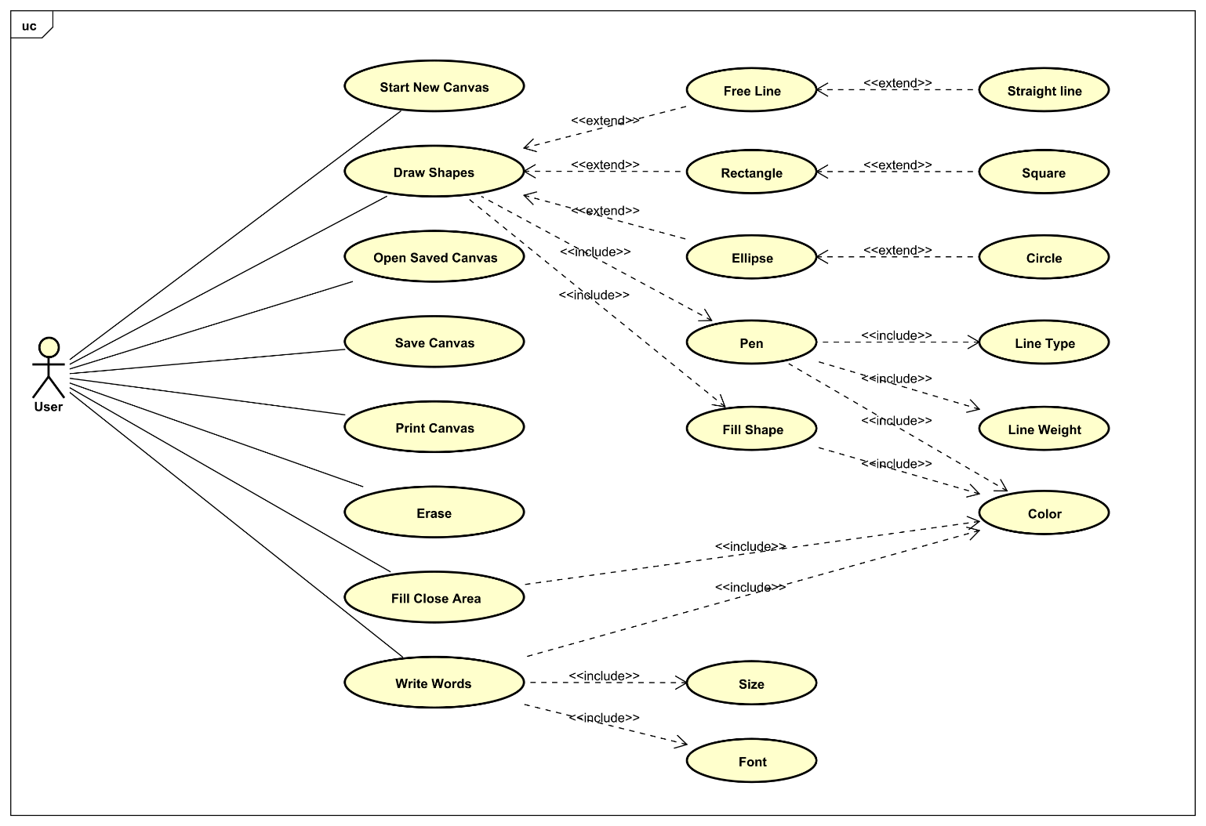

#### Đặc tả Use Case

* + 1. ***Đặc tả Use Case 1***

|  |  |
| --- | --- |
| ***Use case ID*** | **U001** |
| *Tên Use Case* | Draw Shapes |
| *Tóm tắt* | Use case cho phép người dùng vẽ ra những nét cơ bản trên bản vẽ của chương trình. |
| *Tác nhân* | Người dùng. |
| *Điều kiện tiên quyết* | Người dùng phải khởi động xong chương trình. |
| *Kết quả* | Chương trình sẽ hiển thị các nét vẽ mà người dùng vẽ ra trên màn hình. |
| *Kịch bản chính* | Use case bắt đầu khi người dùng click giữ chuột và di chuyển chuột trên vùng bản vẽ của chương trình.   * + - 1. Chương trình sẽ vẽ theo sự di chuyển chuột.       2. Người dùng bỏ giữ click chuột thì chương trình ngưng vẽ. Hiển thị kết quả cuối cùng cho người dùng nằm trên bản vẽ. |
| *Kịch bản phụ* | * Nếu người dùng có thể chọn đổ màu bên trong hình vẽ khép kín. Sử dụng use case Fill Shape. |
| *Ràng buộc phi chức năng* | Trong lúc vẽ các hình cơ bản, chương trình phải hoạt động mượt mà, không giật lag màn hình. |

* + 1. ***Đặc tả Use Case 2***

|  |  |
| --- | --- |
| ***Use case ID*** | **U002** |
| *Tên Use Case* | Erase |
| *Tóm tắt* | Use case cho phép người dùng xóa tự do trên bản vẽ. |
| *Tác nhân* | Người dùng. |
| *Điều kiện tiên quyết* | * Người dùng phải khởi động xong chương trình. * Người dùng phải chọn chức năng xóa. |
| *Kết quả* | Chương trình sẽ xóa những chỗ mà người dùng muốn. Biến những chỗ đó thành nền của bản vẽ. |
| *Kịch bản chính* | Use case bắt đầu khi người dùng click giữ chuột và di chuyển chuột trên vùng bản vẽ của chương trình.   * + - 1. Chương trình sẽ xóa theo sự di chuyển chuột.       2. Người dùng bỏ giữ click chuột thì chương trình ngưng xóa. Hiển thị kết quả cuối cùng cho người dùng nằm trên bản vẽ. |
| *Kịch bản phụ* | Không có. |
| *Ràng buộc phi chức năng* | Trong lúc xóa, chương trình phải hoạt động mượt mà, không giật lag màn hình. |

* + 1. ***Đặc tả Use Case 3***

|  |  |
| --- | --- |
| ***Use case ID*** | **U003** |
| *Tên Use Case* | Start New Canvas |
| *Tóm tắt* | Use case cho phép người dùng tạo mới một bản vẽ. |
| *Tác nhân* | Người dùng. |
| *Điều kiện tiên quyết* | Người dùng phải khởi động xong chương trình. |
| *Kết quả* | Chương trình sẽ tạo mới cho người dùng một bản vẽ mới. |
| *Kịch bản chính* | Use case bắt đầu khi người dùng gọi thực hiện chức năng tạo mới bản vẽ (New Canvas).   * + - 1. Chương trình sẽ tạo cho người dùng một bản vẽ màu trắng.       2. Người dùng xác nhận.       3. Chương trình thực hiện. |
| *Kịch bản phụ* | * Nếu bản vẽ hiện tại có nội dung thì chương trình sẽ hỏi người dùng có muốn lưu lại trước khi tạo bản vẽ mới hay không. Người dùng chọn lưu lại thì chương trình sẽ sử dụng use case “Save Canvas” để thực hiện. * Nếu bản vẽ hiện tại có nội dung thì chương trình sẽ hỏi người dùng có muốn lưu lại trước khi tạo bản vẽ mới hay không. Người dùng chọn không thì chương trình sẽ xóa toàn bộ nội dung của bản vẽ cũ và tạo bản vẽ trắng cho người dùng. |
| *Ràng buộc phi chức năng* | Việc tạo bản vẽ mới phải nhanh chóng, không lag hay giật màn hình chính của chương trình. |

* + 1. ***Đặc tả Use Case 4***

|  |  |
| --- | --- |
| ***Use case ID*** | **U004** |
| *Tên Use Case* | Save Canvas |
| *Tóm tắt* | Use case cho phép người dùng lưu lại bản vẽ hiện tại dưới nhiều định dạng khác nhau (lưu lại các đối tượng trong bản vẽ, lưu dưới dạng ảnh BITMAP, PNG, JPEG,…). |
| *Tác nhân* | Người dùng. |
| *Điều kiện tiên quyết* | Người dùng phải khởi động xong chương trình. |
| *Kết quả* | Chương trình sẽ lưu bản vẽ hiện tại của người dùng xuống tập tin để có thể nạp lên sau này. |
| *Kịch bản chính* | Use case bắt đầu khi người dùng gọi thực hiện chức năng lưu bản vẽ .   * + - 1. Chương trình sẽ hiển thị hộp thoại duyệt tìm kiếm thư mục của hệ thống.       2. Người dùng duyệt đến thư mục mà mình muốn để lưu bản vẽ.       3. Người dùng nhập tên tập tin và định dạng mà mình muốn lưu.       4. Chương trình sẽ kiểm tra tính hợp lệ của đường dẫn và tên tập tin.       5. Tập tin hợp lệ. Chương trình lưu nội dung bản vẽ hiện tại xuống tập tin. |
| *Kịch bản phụ* | * Trong lúc duyệt tìm thư mục người dùng có thể hủy bỏ thực hiện bất kì lúc nào. |
| *Ràng buộc phi chức năng* | Việc lưu nội dung bản vẽ xuống tập tin phải nhanh chóng (dưới 5s), không bắt người dùng đợi quá lâu. Nếu người dùng phải đợi thì phải hiện thông báo cho người dùng biết là đang lưu, tối đa (60s). |

* + 1. ***Đặc tả Use Case 5***

|  |  |
| --- | --- |
| ***Use case ID*** | **U005** |
| *Tên Use Case* | Print Canvas |
| *Tóm tắt* | Use case cho phép người dùng in bản vẽ hiện tại ra giấy thông qua máy in. |
| *Tác nhân* | Người dùng. |
| *Điều kiện tiên quyết* | Người dùng phải khởi động xong chương trình. |
| *Kết quả* | Chương trình sẽ in bản vẽ hiện tại ra giấy thông qua máy in. |
| *Kịch bản chính* | Use case bắt đầu khi người dùng gọi thực hiện chức năng in bản vẽ.   * + - 1. Chương trình sẽ hiển thị hộp thoại lựa chọn máy in, các thông số in.       2. Người dùng lựa chọn máy in, thông số in.       3. Người dùng chọn lệnh in.       4. Chương trình sẽ in bản vẽ hiện tại ra giấy cho người dùng. |
| *Kịch bản phụ* | * Nếu không tìm thấy thiết bị in, chương trình sẽ báo cho người dùng. * Trong lúc gọi thực hiện chức năng, người dùng có thể hủy bỏ bất kì lúc nào nếu chưa chọn lệnh in. |
| *Ràng buộc phi chức năng* | Không có. |

* + 1. ***Đặc tả Use Case 6***

|  |  |
| --- | --- |
| ***Use case ID*** | **U006** |
| *Tên Use Case* | Open Saved Canvas |
| *Tóm tắt* | Use case cho phép người dùng mở lại các hình đã vẽ trước đó để tiếp tục thực hiện thao tác vẽ trên hình vẽ trước đó. |
| *Tác nhân* | Người dùng. |
| *Điều kiện tiên quyết* | * Người dùng phải khởi động xong chương trình. * Phải tồn tại tập tin hợp lệ. |
| *Kết quả* | Chương trình sẽ nạp phiên làm việc trước vào bản vẽ chính của chương trình. |
| *Kịch bản chính* | Use case bắt đầu khi người dùng gọi thực hiện chức năng mở tập tin (mở bản vẽ).   * + - 1. Chương trình sẽ hiển thị hộp thoại duyệt tìm kiếm tập tin và thư mục của hệ thống.       2. Người dùng duyệt tìm đúng tập tin mà mình muốn nạp lên chương trình.       3. Người dùng đồng ý nạp tập tin đã chọn.       4. Chương trình sẽ kiểm tra tính hợp lệ của tập tin mà người dùng đã chọn.       5. Tập tin hợp lệ. Chương trình nạp nội dung tập tin lên bản vẽ chính của chương trình.       6. Người dùng tiếp tục thao tác trên bản vẽ đã nạp. |
| *Kịch bản phụ* | * Nếu bản vẽ hiện tại có nội dung thì chương trình sẽ hỏi người dùng có muốn lưu bản vẽ hiện tại hay không, để tránh làm mất nội dung đang làm việc của người dùng. Người dùng đồng ý lưu chương trình sẽ thực hiện use case “Save Canvas” để thực hiện. Ngược lại, chương trình sẽ xóa bản vẽ hiện tại và nạp bản vẽ từ tập tin lên. |
| *Ràng buộc phi chức năng* | Việc nạp tập tin lên chương trình phải thực hiện nhanh (dưới 5s), thời gian chờ không quá lâu. Nếu có chờ thì thông báo cho người dùng là đang nạp, tối đa 60s. |

* + 1. ***Đặc tả Use Case 7***

|  |  |
| --- | --- |
| ***Use case ID*** | **U007** |
| *Tên Use Case* | Fill Close Area |
| *Tóm tắt* | Use case cho phép người dùng đổ màu vào một vùng kín trên bản vẽ. |
| *Tác nhân* | Người dùng. |
| *Điều kiện tiên quyết* | Người dùng phải khởi động xong chương trình. |
| *Kết quả* | Chương trình sẽ tô màu một vùng kín trên bản vẽ mà người dùng chọn. |
| *Kịch bản chính* | Use case bắt đầu khi người dùng gọi thực hiện chức năng đổ màu.   * + - 1. Người dùng click chuột trên vùng mà mình muốn đổ màu.       2. Chương trình đổ màu lên vùng mà người dùng đã chọn. |
| *Kịch bản phụ* | Không có. |
| *Ràng buộc phi chức năng* | Việc đổ màu vào vùng kín chương trình phải thực hiện nhanh (dưới 5s). |

* + 1. ***Đặc tả Use Case 8***

|  |  |
| --- | --- |
| ***Use case ID*** | **U008** |
| *Tên Use Case* | Free Line |
| *Tóm tắt* | * Use case cho phép người dùng vẽ nét tự do trên bản vẽ. * Use case này là một phần của use case Draw Shapes. |
| *Tác nhân* | Người dùng. |
| *Điều kiện tiên quyết* | Người dùng phải khởi động xong chương trình. |
| *Kết quả* | Chương trình sẽ vẽ các nét tự do mà người dùng mong muốn. |
| *Kịch bản chính* | Use case bắt đầu khi người dùng gọi thực hiện use case Draw shapes. Free Line là một trong các nét vẽ cơ bản, đây là nét vẽ mặc định khi chương trình khởi chạy.   * + - 1. Người dùng click giữ chuột và rê chuột trên màn hình.       2. Chương trình vẽ ra các nét tự do theo sự di chuyển của chuột.       3. Người dùng thả chuột.       4. Chương trình dừng vẽ. |
| *Kịch bản phụ* | * Nếu người dùng nhấn Shift trong lúc vẽ thì sẽ dùng use case Straight line. |
| *Ràng buộc phi chức năng* | Trong lúc vẽ, chương trình phải hoạt động mượt mà, không giật lag màn hình. |

* + 1. ***Đặc tả Use Case 9***

|  |  |
| --- | --- |
| ***Use case ID*** | **U009** |
| *Tên Use Case* | Straight line |
| *Tóm tắt* | * Use case cho phép người dùng vẽ nét thẳng trên bản vẽ. * Use case này là một trường hợp đặc biệt của use case Free line. |
| *Tác nhân* | Người dùng. |
| *Điều kiện tiên quyết* | Người dùng đang ở chế độ vẽ tự do free line. |
| *Kết quả* | Chương trình sẽ vẽ đường thẳng mà người dùng mong muốn. |
| *Kịch bản chính* | Use case bắt đầu khi người dùng giữ phím shift trong lúc click giữ chuột và rê chuột trên bản vẽ.   * + - 1. Chương trình vẽ ra đường thẳng preview trên bản vẽ theo sự di chuyển của chuột.       2. Khi người dùng thấy bản vẽ preview đúng như ý muốn. Người dùng thả chuột.       3. Chương trình dừng vẽ preview và lấy kết quả cuối cùng. |
| *Kịch bản phụ* | * Nếu người dùng thả phím shift trong lúc vẽ, chương trình sẽ quay về use case Free Line. |
| *Ràng buộc phi chức năng* | Trong lúc vẽ, chương trình phải hoạt động mượt mà, không giật lag màn hình. |

* + 1. ***Đặc tả Use Case 10***

|  |  |
| --- | --- |
| ***Use case ID*** | **U010** |
| *Tên Use Case* | Rectangle |
| *Tóm tắt* | * Use case cho phép người dùng vẽ hình chữ nhật trên bản vẽ. * Use case này là một phần của use case Draw Shapes. |
| *Tác nhân* | Người dùng. |
| *Điều kiện tiên quyết* | Người dùng phải khởi động xong chương trình. |
| *Kết quả* | Chương trình sẽ vẽ hình chữ nhật mà người dùng mong muốn. |
| *Kịch bản chính* | Use case bắt đầu khi người dùng gọi thực hiện use case Draw shapes và chọn vẽ Rectangle. Rectangle là một trong các hình vẽ cơ bản.   * + - 1. Người dùng click giữ chuột và rê chuột trên màn hình.       2. Chương trình vẽ ra hình chữ nhật preview trên bản vẽ cho người dùng xem thử.       3. Khi người thấy bản preview giống như mình mong muốn. Người dùng thả chuột.       4. Chương trình dừng vẽ preview và lấy kết quả cuối cùng. |
| *Kịch bản phụ* | * Nếu người dùng nhấn Shift trong lúc vẽ thì sẽ dùng use case Square. |
| *Ràng buộc phi chức năng* | Trong lúc vẽ, chương trình phải hoạt động mượt mà, không giật lag màn hình. |

* + 1. ***Đặc tả Use Case 11***

|  |  |
| --- | --- |
| ***Use case ID*** | **U011** |
| *Tên Use Case* | Square |
| *Tóm tắt* | * Use case cho phép người dùng vẽ hình vuông trên bản vẽ. * Use case này là một trường hợp đặc biệt của use case Rectangle. |
| *Tác nhân* | Người dùng. |
| *Điều kiện tiên quyết* | Người dùng đang ở chế độ vẽ hình chữ nhật (Rectangle). |
| *Kết quả* | Chương trình sẽ vẽ hình vuông mà người dùng mong muốn. |
| *Kịch bản chính* | Use case bắt đầu khi người dùng giữ phím shift trong lúc click giữ chuột và rê chuột trên bản vẽ.   * + - 1. Chương trình vẽ ra hình vuông preview trên bản vẽ theo sự di chuyển của chuột.       2. Khi người dùng thấy bản preview đúng với mong muốn. Người dùng thả chuột.       3. Chương trình dừng vẽ preview và lấy kết quả cuối cùng. |
| *Kịch bản phụ* | * Nếu người dùng thả phím shift trong lúc vẽ, thì chương trình sẽ quay về use case Rectangle. |
| *Ràng buộc phi chức năng* | Trong lúc vẽ, chương trình phải hoạt động mượt mà, không giật lag màn hình. |

* + 1. ***Đặc tả Use Case 12***

|  |  |
| --- | --- |
| ***Use case ID*** | **U012** |
| *Tên Use Case* | Ellipse |
| *Tóm tắt* | * Use case cho phép người dùng vẽ hình ellipse trên bản vẽ. * Use case này là một phần của use case Draw Shapes. |
| *Tác nhân* | Người dùng. |
| *Điều kiện tiên quyết* | Người dùng phải khởi động xong chương trình. |
| *Kết quả* | Chương trình sẽ vẽ hình ellipse mà người dùng mong muốn. |
| *Kịch bản chính* | Use case bắt đầu khi người dùng gọi thực hiện use case Draw shapes và chọn vẽ Ellipse. Ellipse là một trong các hình vẽ cơ bản.   * + - 1. Người dùng click giữ chuột và rê chuột trên màn hình.       2. Chương trình vẽ ra hình ellipse preview trên bản vẽ cho người dùng xem thử.       3. Khi người thấy bản preview giống như mình mong muốn. Người dùng thả chuột.       4. Chương trình dừng vẽ preview và lấy kết quả cuối cùng. |
| *Kịch bản phụ* | * Nếu người dùng nhấn Shift trong lúc vẽ thì sẽ dùng use case Circle. |
| *Ràng buộc phi chức năng* | Trong lúc vẽ, chương trình phải hoạt động mượt mà, không giật lag màn hình. |

* + 1. ***Đặc tả Use Case 13***

|  |  |
| --- | --- |
| ***Use case ID*** | **U013** |
| *Tên Use Case* | Circle |
| *Tóm tắt* | * Use case cho phép người dùng vẽ hình tròn trên bản vẽ. * Use case này là một trường hợp đặc biệt của use case Ellipse. |
| *Tác nhân* | Người dùng. |
| *Điều kiện tiên quyết* | Người dùng đang ở chế độ vẽ hình ellipse. |
| *Kết quả* | Chương trình sẽ vẽ hình tròn mà người dùng mong muốn. |
| *Kịch bản chính* | Use case bắt đầu khi người dùng giữ phím shift trong lúc click giữ chuột và rê chuột trên bản vẽ.   * + - 1. Chương trình vẽ ra hình tròn preview trên bản vẽ theo sự di chuyển của chuột.       2. Khi người dùng thấy bản preview đúng với mong muốn. Người dùng thả chuột.       3. Chương trình dừng vẽ preview và lấy kết quả cuối cùng. |
| *Kịch bản phụ* | * Nếu người dùng thả phím shift trong lúc vẽ, thì chương trình sẽ quay về use case Ellipse. |
| *Ràng buộc phi chức năng* | Trong lúc vẽ, chương trình phải hoạt động mượt mà, không giật lag màn hình. |

* + 1. ***Đặc tả Use Case 14***

|  |  |
| --- | --- |
| ***Use case ID*** | **U014** |
| *Tên Use Case* | Color |
| *Tóm tắt* | Use case cho phép người dùng chọn màu cho nét vẽ, màu tô, màu cho chữ viết. |
| *Tác nhân* | Người dùng. |
| *Điều kiện tiên quyết* | Người dùng khởi động xong chương trình. |
| *Kết quả* | Người dùng chọn được màu mà mình mong muốn. |
| *Kịch bản chính* | * + - 1. Use case bắt đầu khi người dùng chọn màu trên bảng màu hoặc trong hộp thoại chọn màu của chương trình.       2. Khi người dùng chọn một màu, chương trình sẽ ghi nhận lại lựa chọn của người dùng. Đồng thời hiển thị ra một ô màu để cho biết người dùng đang chọn màu gì. |
| *Kịch bản phụ* | Không có. |
| *Ràng buộc phi chức năng* | Không có. |

* + 1. ***Đặc tả Use Case 15***

|  |  |
| --- | --- |
| ***Use case ID*** | **U015** |
| *Tên Use Case* | Pen |
| *Tóm tắt* | Use case cho phép người dùng tùy chọn các thông số nét bút vẽ. |
| *Tác nhân* | Người dùng. |
| *Điều kiện tiên quyết* | Người dùng khởi động xong chương trình. |
| *Kết quả* | Người dùng tùy chỉnh được nét bút vẽ mong muốn. |
| *Kịch bản chính* | * + - 1. Use case bắt đầu khi người dùng tùy chỉnh các tham số của bút vẽ như độ to, kiểu, màu sắc.       2. Khi người dùng chỉnh sửa một thông số, chương trình sẽ ghi nhận lại và hiển thị các tham số đó cho người dùng biết có thể là trên thanh công cụ. |
| *Kịch bản phụ* | Không có. |
| *Ràng buộc phi chức năng* | Không có. |

* + 1. ***Đặc tả Use Case 16***

|  |  |
| --- | --- |
| ***Use case ID*** | **U016** |
| *Tên Use Case* | Line Type |
| *Tóm tắt* | * Use case cho phép người dùng tùy chọn kiểu nét bút vẽ. * Use case này là một thành phần của use case Pen. |
| *Tác nhân* | Người dùng. |
| *Điều kiện tiên quyết* | Người dùng khởi động xong chương trình. |
| *Kết quả* | Người dùng tùy chỉnh được kiểu nét bút vẽ mong muốn. |
| *Kịch bản chính* | * + - 1. Use case bắt đầu khi người dùng tùy chỉnh tham số kiểu nét bút của bút vẽ. Gồm các kiểu như (Nét liền, nét đứt, …).       2. Khi người dùng thay đổi tham số này, chương trình sẽ tự động ghi nhận lại và hiện ra cho người dùng thấy người dùng đang xài kiểu nét bút nào. |
| *Kịch bản phụ* | Không có. |
| *Ràng buộc phi chức năng* | Không có. |

* + 1. ***Đặc tả Use Case 17***

|  |  |
| --- | --- |
| ***Use case ID*** | **U017** |
| *Tên Use Case* | Line Weight |
| *Tóm tắt* | * Use case cho phép người dùng tùy chọn độ to của nét bút vẽ. * Use case này là một thành phần của use case Pen. |
| *Tác nhân* | Người dùng. |
| *Điều kiện tiên quyết* | Người dùng khởi động xong chương trình. |
| *Kết quả* | Người dùng tùy chỉnh được độ to nét bút vẽ mong muốn. |
| *Kịch bản chính* | * + - 1. Use case bắt đầu khi người dùng tùy chỉnh tham số độ to của bút vẽ.       2. Khi người dùng thay đổi tham số này, chương trình sẽ tự động ghi nhận lại và hiện ra cho người dùng thấy người dùng đang dùng độ to nét bút là bao nhiêu. |
| *Kịch bản phụ* | Không có. |
| *Ràng buộc phi chức năng* | Không có. |

* + 1. ***Đặc tả Use Case 18***

|  |  |
| --- | --- |
| ***Use case ID*** | **U017** |
| *Tên Use Case* | Fill Shape |
| *Tóm tắt* | * Use case cho phép người dùng màu tô bên trong hình vẽ cơ bản khép kín. (Hình chữ nhật – hình vuông, hình ellipse – hình tròn) * Use case này là một thành phần của use case Draw Shapes. |
| *Tác nhân* | Người dùng. |
| *Điều kiện tiên quyết* | Người dùng phải chọn vẽ các hình cơ bản khép kín như là hình chữ nhật – hình vuông, hình ellipse – hình tròn thì use case này mới có thể sử dụng. |
| *Kết quả* | Người dùng tùy chỉnh được màu tô mình mong muốn. |
| *Kịch bản chính* | * + - 1. Use case bắt đầu khi người dùng chọn có tô màu bên trong hình vẽ cơ bản khép kín. Nếu người dùng không chọn thì mặc định là trong suốt.       2. Sau đó người dùng chọn màu tô.       3. Chương trình sẽ ghi nhận lựa chọn của người dùng. Vẽ sẽ thực hiện khi người dùng vẽ các hình cơ bản khép kín trên bản vẽ. |
| *Kịch bản phụ* | Không có. |
| *Ràng buộc phi chức năng* | Không có. |

* + 1. ***Đặc tả Use Case 19***

|  |  |
| --- | --- |
| ***Use case ID*** | **U019** |
| *Tên Use Case* | Write Words |
| *Tóm tắt* | Use case cho phép người dùng viết chữ lên bản vẽ. |
| *Tác nhân* | Người dùng. |
| *Điều kiện tiên quyết* | Người dùng phải khởi động xong chương trình. |
| *Kết quả* | Chương trình sẽ hiển thị chữ mà người dùng muốn viết lên bản vẽ. |
| *Kịch bản chính* | Use case bắt đầu khi người dùng chọn chức năng viết chữ.   * + - 1. Người dùng chọn vị trí đặt chữ trên bản vẽ, rồi click chuột vào vị trí đó.       2. Người dùng gõ chữ cần viết.       3. Chương trình hiện các chữ mà người dùng đã gõ lên bản vẽ để preview, người dùng dễ dàng thấy được và chỉnh sửa.       4. Người dùng muốn kết thúc thì bấm vào vị trí khác ngoài vị trí đang chèn chữ.       5. Chương trình dừng thể hiện preview và lấy kết quả cuối cùng. |
| *Kịch bản phụ* | * Người dùng có thể chọn các định dạng chữ ở use case Font. * Người dùng có thể chọn màu chữ ở use case Color. * Người dùng có thể size chữ ở use case Size. |
| *Ràng buộc phi chức năng* | Trong lúc gõ chữ, chương trình không bị giật lag màn hình. |

* + 1. ***Đặc tả Use Case 20***

|  |  |
| --- | --- |
| ***Use case ID*** | **U020** |
| *Tên Use Case* | Font |
| *Tóm tắt* | Use case cho phép người dùng tùy chỉnh định dạng chữ viết. |
| *Tác nhân* | Người dùng. |
| *Điều kiện tiên quyết* | Người dùng phải đang thao tác chức năng viết chữ lên bản vẽ. |
| *Kết quả* | Chương trình sẽ định dạng chữ đang viết như người dùng mong muốn. |
| *Kịch bản chính* | Use case bắt đầu khi người dùng tùy chỉnh các tham số định dạng chữ viết. (Font, in đậm, in nghiêng, gạch chân)   * + - 1. Người dùng tùy chỉnh các tham số định dạng chữ viết.       2. Chương trình ghi nhận lại các thay đổi của người dùng. Đồng thời hiển thị preview trên chính chữ đang viết cho người dùng thấy và hiển thị các tham số đã chỉnh sửa cho người dùng biết. |
| *Kịch bản phụ* | Không có. |
| *Ràng buộc phi chức năng* | Không có. |

* + 1. ***Đặc tả Use Case 21***

|  |  |
| --- | --- |
| ***Use case ID*** | **U021** |
| *Tên Use Case* | Size |
| *Tóm tắt* | Use case cho phép người dùng tùy chỉnh độ lớn chữ viết. |
| *Tác nhân* | Người dùng. |
| *Điều kiện tiên quyết* | Người dùng phải đang thao tác chức năng viết chữ lên bản vẽ. |
| *Kết quả* | Chương trình sẽ tùy chỉnh độ lớn chữ đang viết như người dùng mong muốn. |
| *Kịch bản chính* | * + - 1. Use case bắt đầu khi người dùng tùy chỉnh tham số độ lớn của chữ viết.       2. Chương trình ghi nhận lại các thay đổi của người dùng. Đồng thời hiển thị preview trên chính chữ đang viết cho người dùng thấy và hiển thị các tham số đã chỉnh sửa cho người dùng biết. |
| *Kịch bản phụ* | Không có. |
| *Ràng buộc phi chức năng* | Không có. |

# Bản mẫu (Prototype)

* + 1. ***Start up:***

***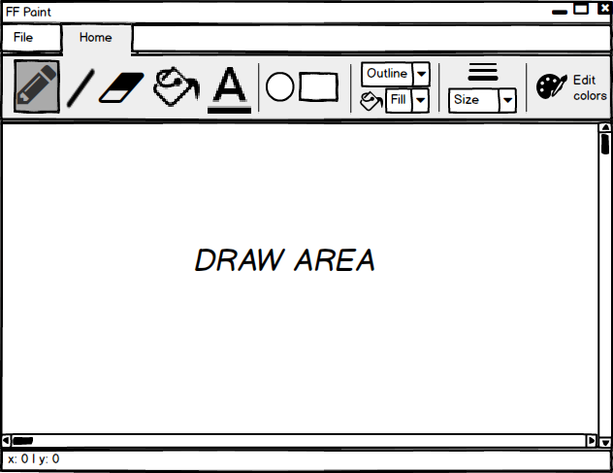***

Figure . Startup

* + 1. ***Draw Shapes:***

***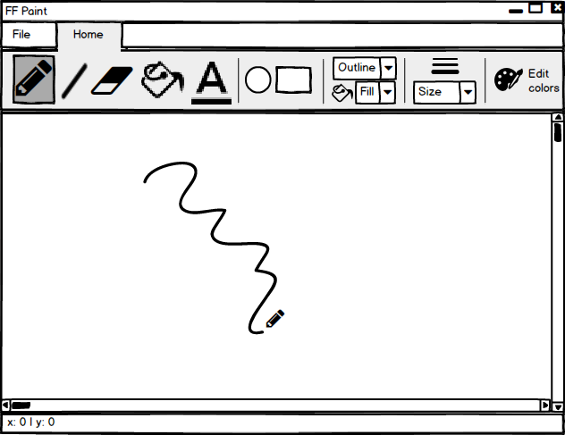***

Figure . After draw

* + 1. ***New Canvas:***

***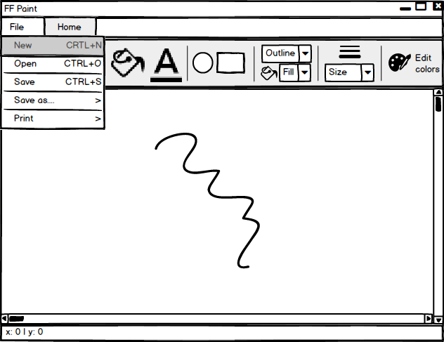***

Figure . Select New

***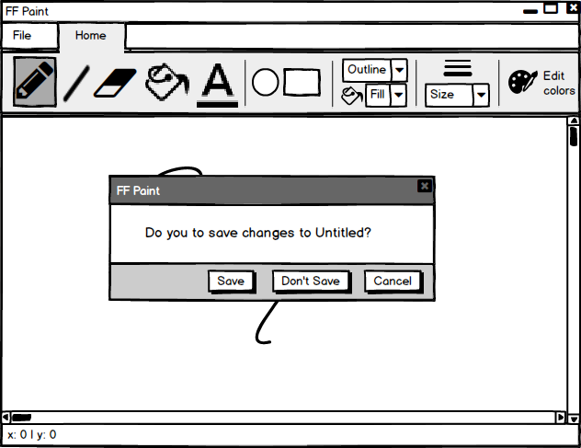***

Figure . After Selected New

***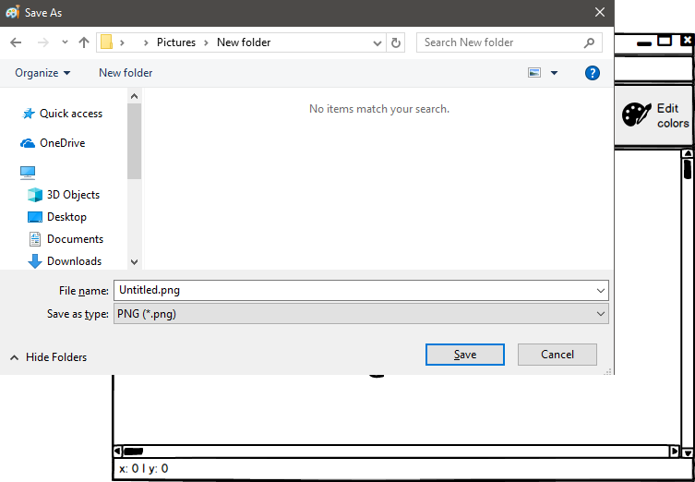***

Figure . Selected Save

***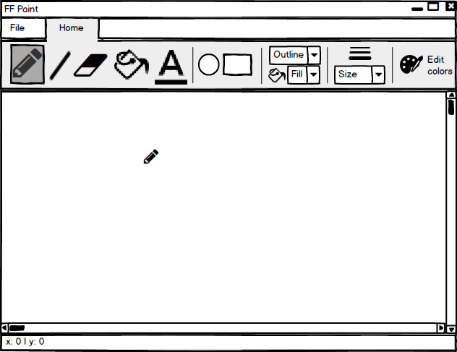***

Figure . Done Save, New Canvas

***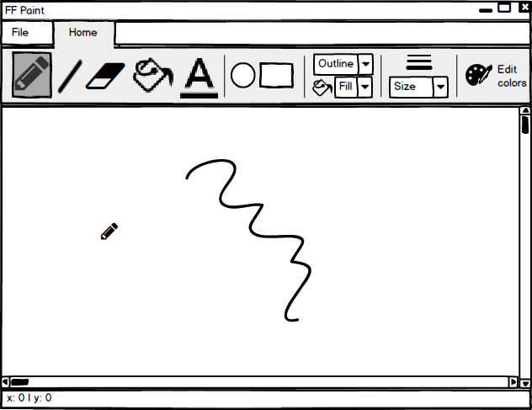***

Figure . If Selected Cancel

* + 1. ***Open***

***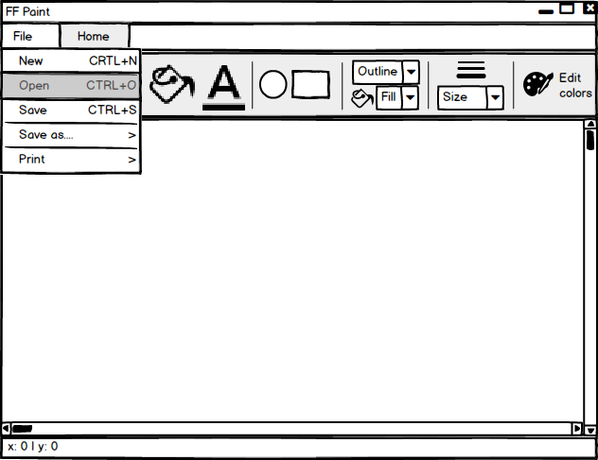***

Figure . Selected Open, Canvas Empty

***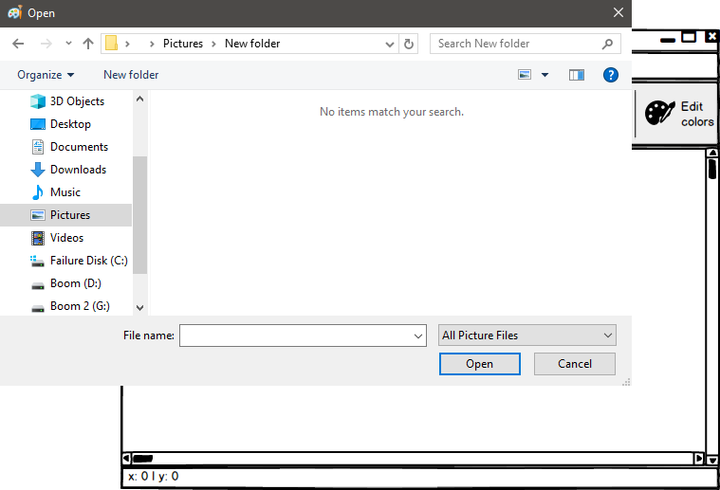***

Figure . After Selected Open, Canvas Empty

***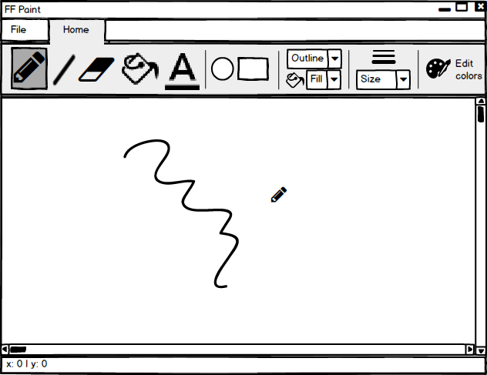***

Figure . After Open File, Canvas Empty

******

Figure . Selected Open, Canvas Not Empty

* + 1. ***Save***

***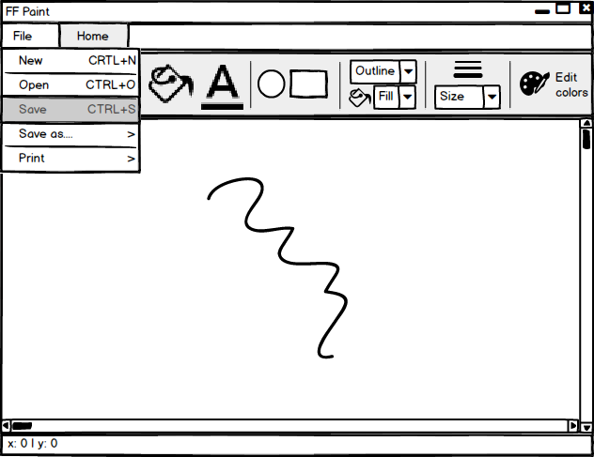***

Figure . Selected Save

***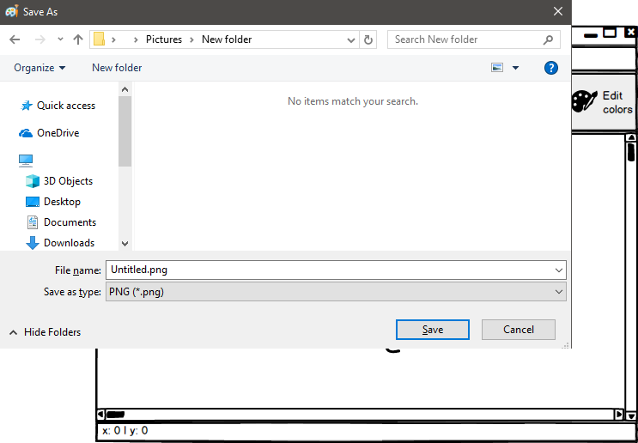***

Figure . After Selected Save

* + 1. ***Print***

***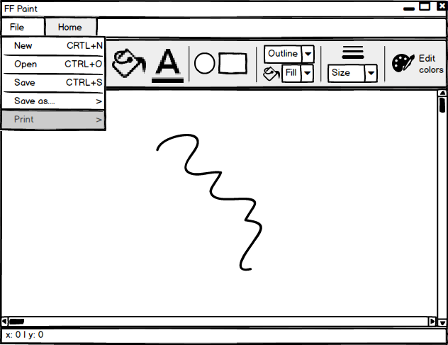***

Figure . Select Print

***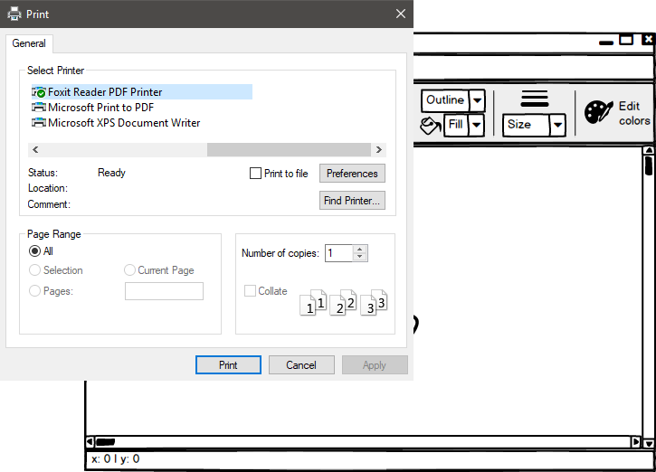***

Figure . After Selected Print

* + 1. ***Erase***

***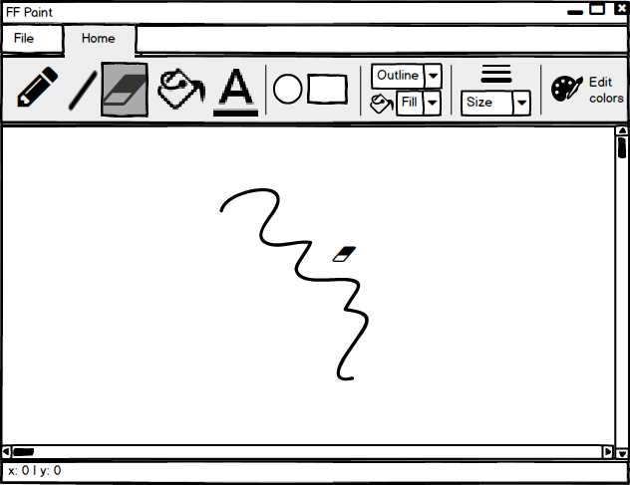***

Figure . Selected Erase

***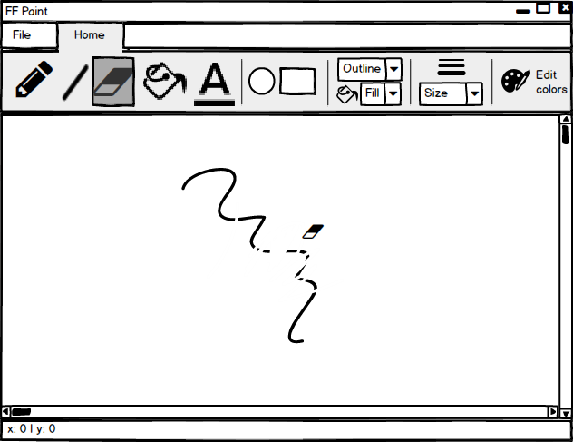***

Figure . After Erase

* + 1. ***Free line:***

***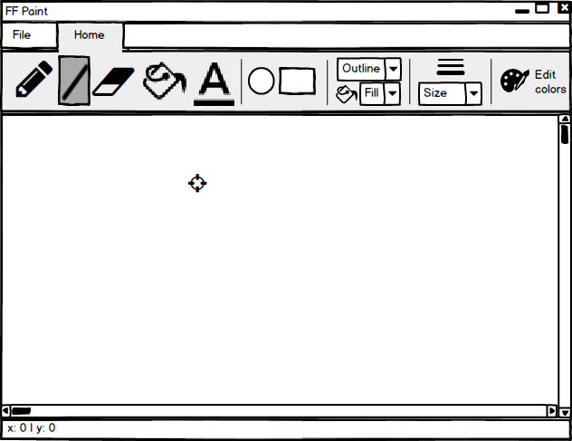***

Figure . Selected Free Line

***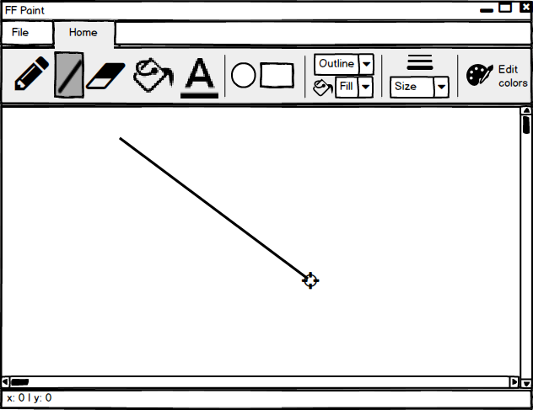***

Figure . Drawing with Free Line

***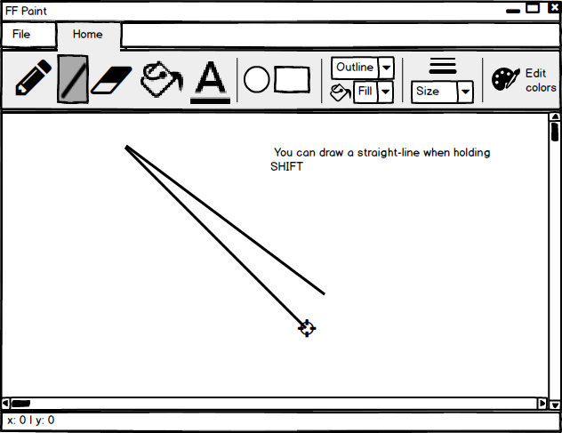***

Figure . Straight Line After Hold Shift

* + 1. ***Rectangle:***

***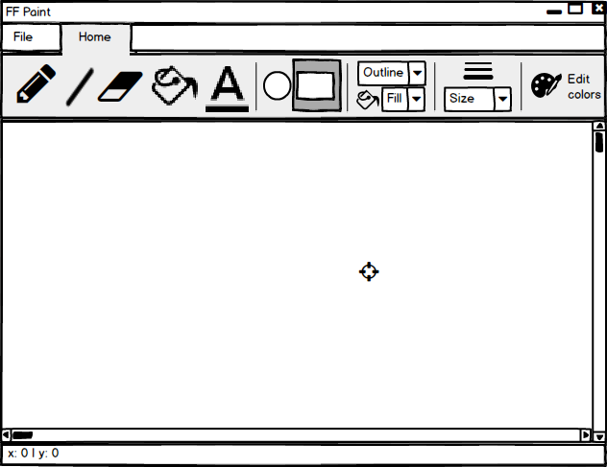***

Figure . Selected Rectangle

***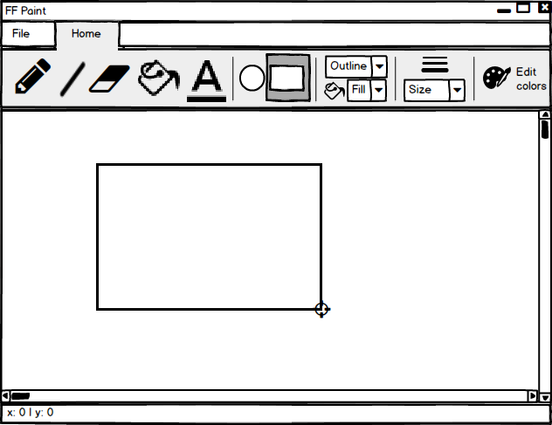***

Figure . Drawing with Rectangle

***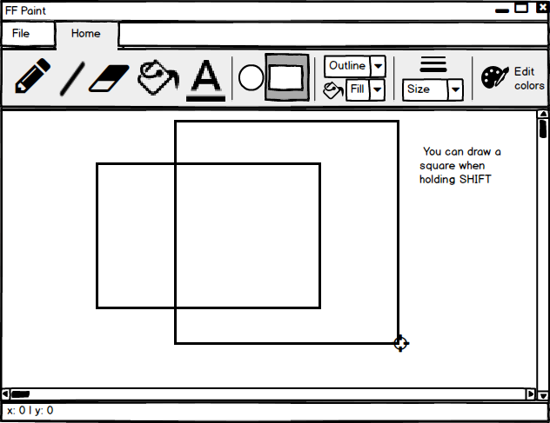***

Figure . Square After Hold Shift

* + 1. ***Ellipse:***

***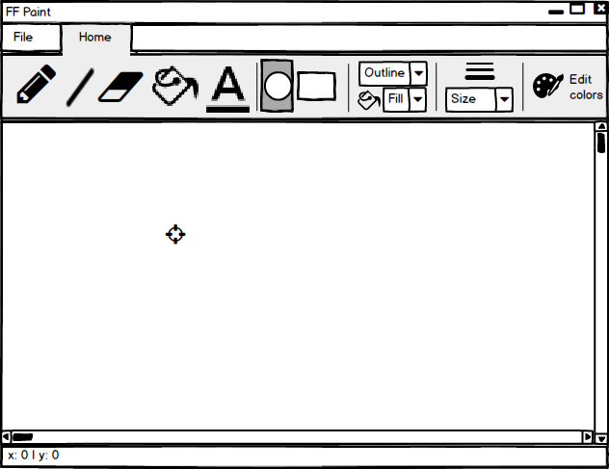***

Figure . Selected Ellipse

***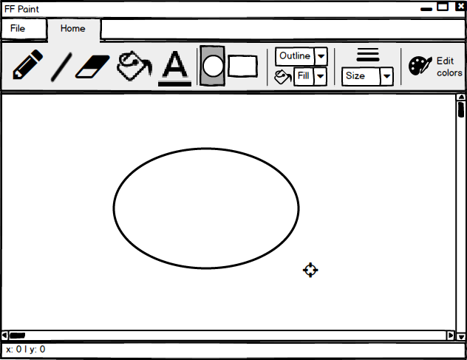***

Figure . Drawing with Ellipse

***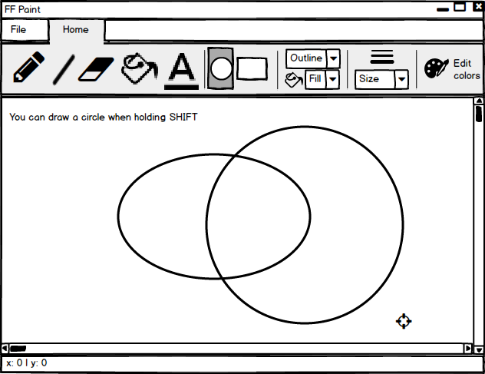***

Figure . Circle After Hold Shift

* + 1. ***Fill Shape:***

***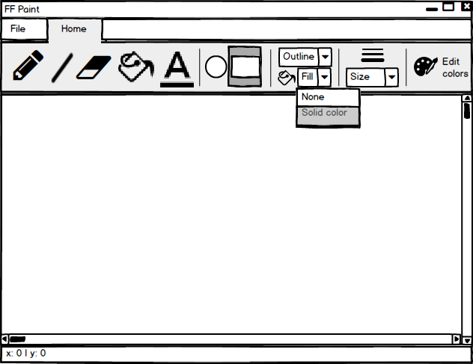***

Figure . Selected Solid

***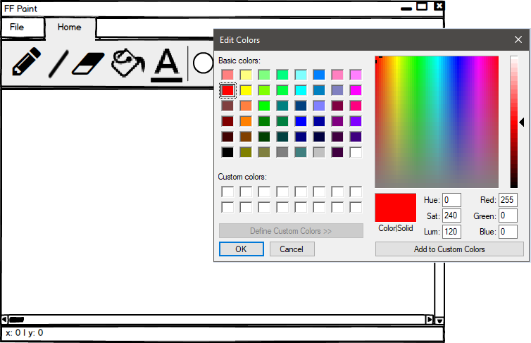***

Figure . After Selected

***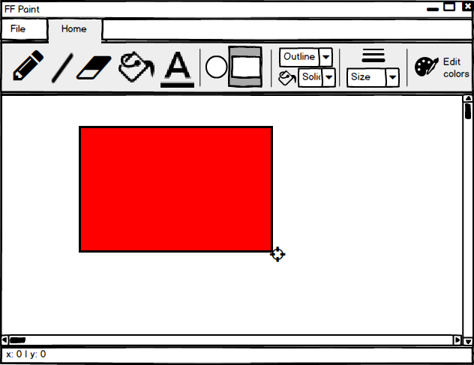***

Figure . Drawing with Fill Shape (Solid)

* + 1. ***Fill Close Area:***

***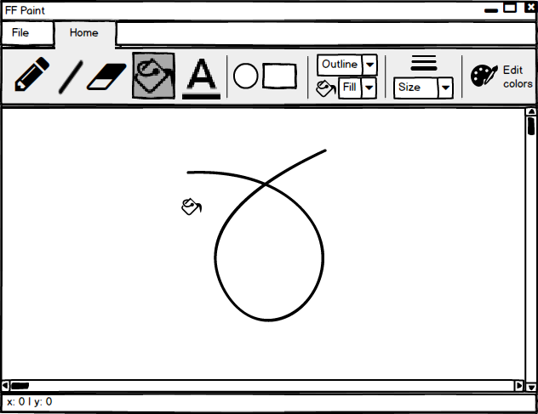***

Figure . Selected Paint Buck (Fill Close Area)

***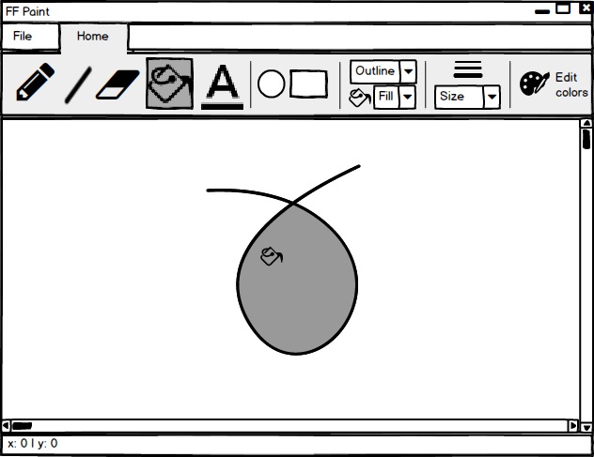***

Figure . After Fill Close Area

* + 1. ***Write Words:***

***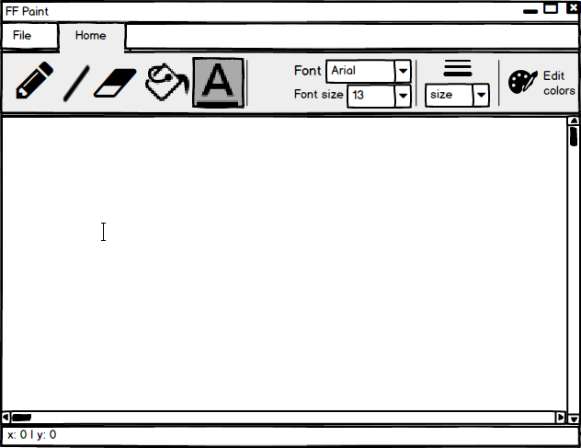***

Figure . Selected Write Words

***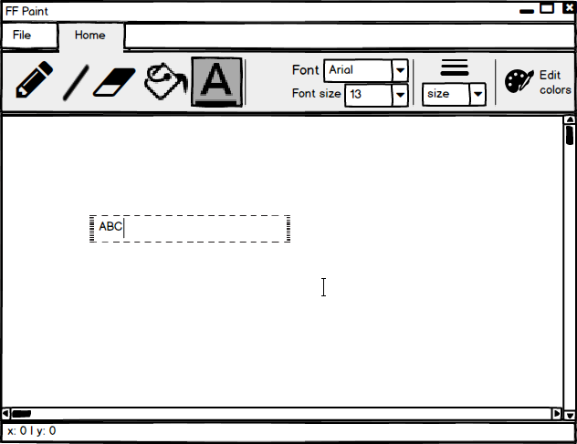***

Figure . After Selected Position to Write

***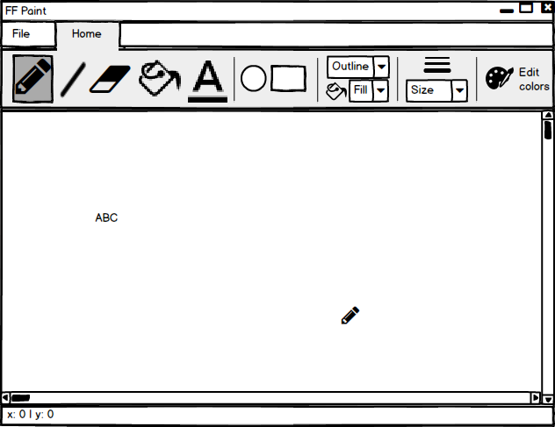***

Figure . After Write

* + 1. ***Pick color:***

***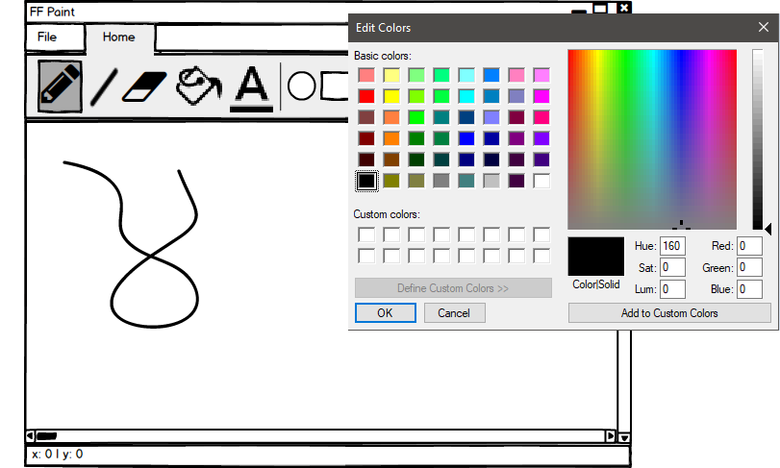***

Figure . Selected Edit Color

***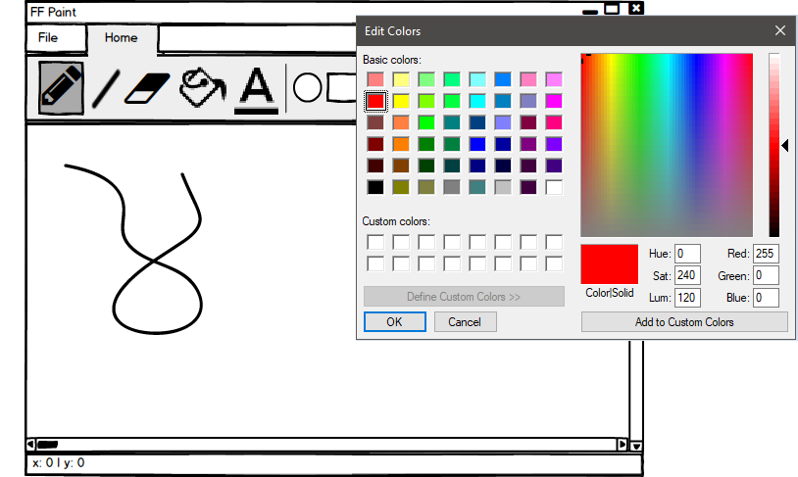***

Figure . Pick color

***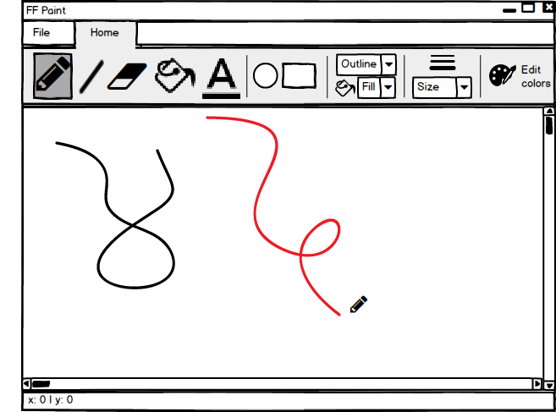***

Figure . After Draw with Picked Color

* + 1. ***Change Font Size (Write Words):***

***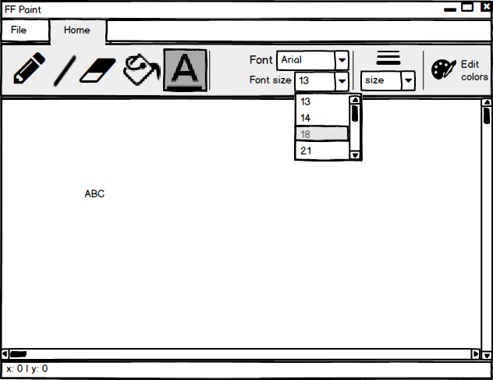***

Figure . Change Font Size

***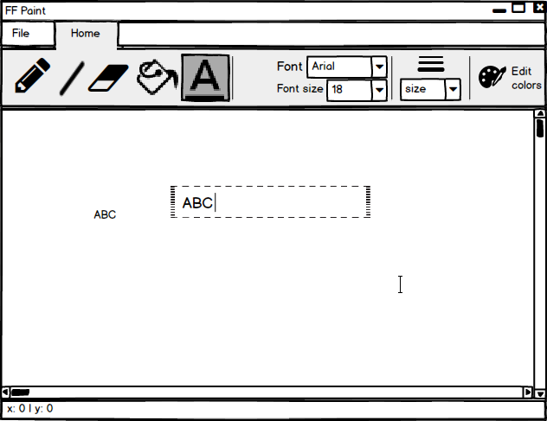***

Figure . Write Words After Change Font Size

* + 1. ***Change Font (Write Words):***

***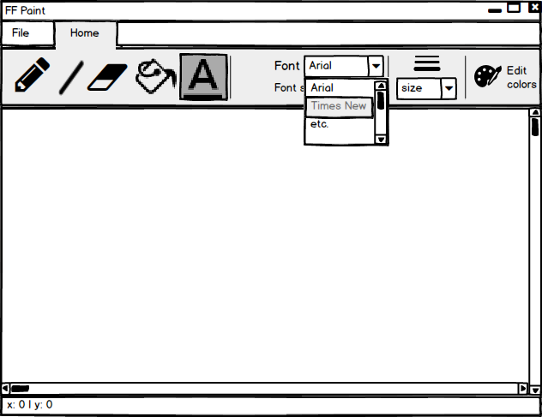***

Figure . Change Text Font

***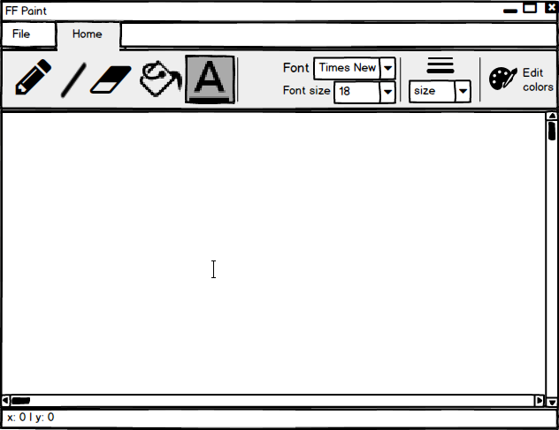***

Figure . After Change Text Font

* + 1. ***Change Line Weight (Pen):***

***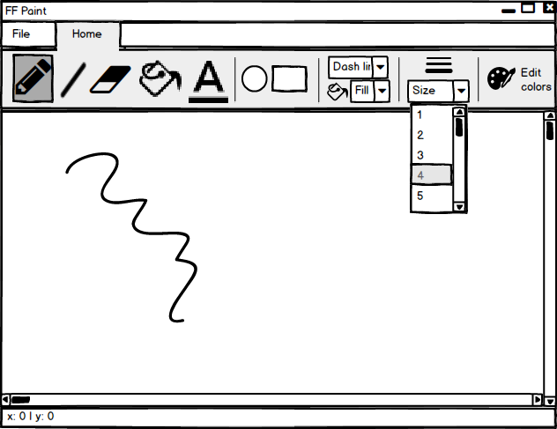***

Figure . Change Line Weight

***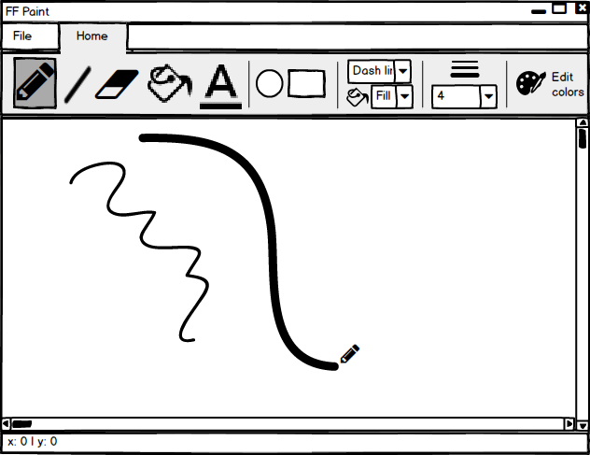***

Figure . After Change Line Weight

***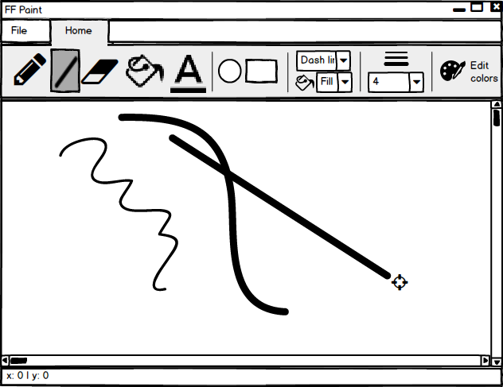***

Figure . Drawing with New Line Weight

* + 1. ***Change Line Type (Pen):***

***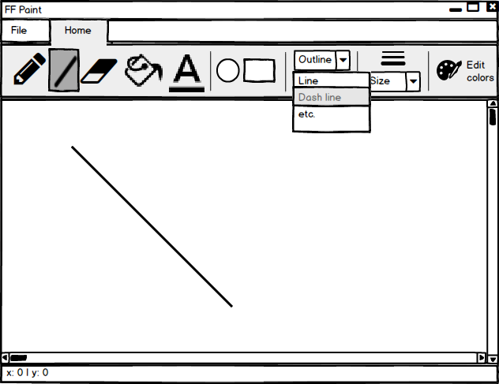***

Figure . Change Line Type

***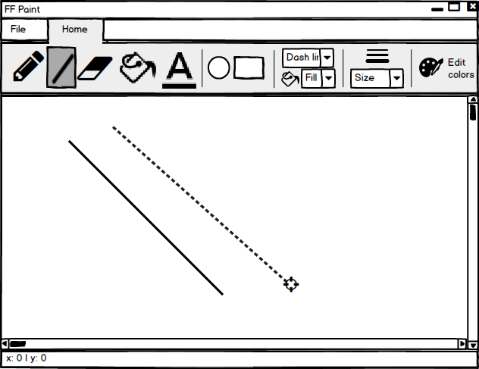***

Figure . After Changed Line Type

***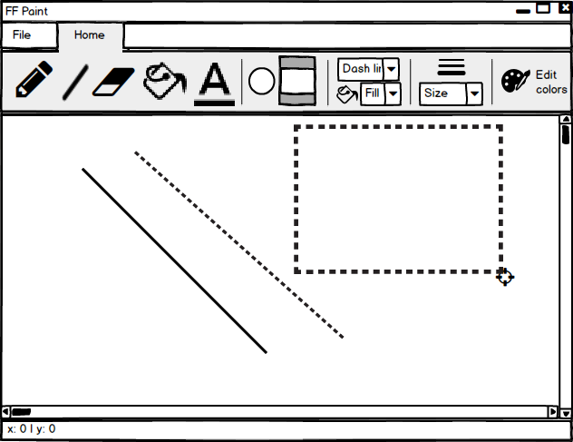***

Figure . More Drawing with New Line Type